

Escuela Normal de Educación Preescolar

Licenciatura en Educación Preescolar

Nombre: Rosa María Sanchez García

Número de lista: 19

Grupo: 1° D

Materia: Computación

Profa. Diana Elizabeth Cerda Orocio

Documento formal

Ciclo escolar 2019-2020

29 abril de 2020 Saltillo, Coahuila

Contenido

Introducción 3

Desarrollo 4

Aprendizajes clave 4

**Campos de Formación Académica** 4

**Áreas de Desarrollo Personal y Social** 4

**Ámbitos de la Autonomía Curricular** 5

Aprendizajes esperados 5

Conclusión 9

Bibliografía 10

Anexos 11

# **Introducción**

En este documento se describen aspectos que corresponden a el libro de aprendizajes claves de educación preescolar, entre ellos la definición de aprendizaje clave, lo que se espera lograr con ellos, muestra una pequeña descripción de lo que lo integra como lo son los Campos de Formación Académica; Áreas de Desarrollo Personal y Social; y Ámbitos de la Autonomía Curricular, a los que, en conjunto, se denomina Aprendizajes Clave para la educación integral, se van desglosando y mostrando que aporta cada uno a la capacidad de aprender de los alumnos, también se muestra lo que son los aprendizajes esperados y como constituyen el referente fundamental para la planeación y la evaluación en el aula y bajo qué criterios se plantean.

# **Desarrollo**

## **Aprendizajes clave**

Un aprendizaje clave es un conjunto de conocimientos, prácticas, habilidades, actitudes y valores fundamentales que contribuyen sustancialmente al crecimiento integral del estudiante, los cuales se desarrollan específicamente en la escuela y que, de no ser aprendidos, dejarían carencias difíciles de compensar en aspectos cruciales para su vida.

El logro de aprendizajes clave posibilita que la persona desarrolle un proyecto de vida y disminuye el riesgo de que sea excluida socialmente. En contraste, hay otros aprendizajes que, aunque contribuyan positivamente al desarrollo de la persona, pueden lograrse con posterioridad a la educación básica o por vías distintas a las escolares.

Con base en esta definición y en las ideas desarrolladas en los apartados anteriores, este Plan plantea la organización de los contenidos programáticos en tres componentes curriculares: Campos de Formación Académica; Áreas de Desarrollo Personal y Social; y Ámbitos de la Autonomía Curricular, a los que, en conjunto, se denomina Aprendizajes Clave para la educación integral y que se desglosan enseguida.

**Campos de Formación Académica**

Este componente de observancia nacional está organizado en tres campos: Lenguaje y Comunicación, Pensamiento Matemático y Exploración y Comprensión del Mundo Natural y Social. Cada campo se organiza a su vez en asignaturas. Los tres Campos de Formación Académica aportan especialmente al desarrollo de la capacidad de aprender a aprender del alumno.

**Áreas de Desarrollo Personal y Social**

Para que el alumno de educación básica logre una formación integral, la formación académica debe complementarse con el desarrollo de otras capacidades humanas. La escuela debe brindar oportunidades para que los estudiantes desarrollen su creatividad, la apreciación y la expresión artísticas, ejerciten su cuerpo y lo mantengan saludable, y aprendan a reconocer y manejar sus emociones. Este componente curricular también es de observancia nacional y se organiza en tres Áreas de Desarrollo: Artes, Educación Socioemocional y Educación Física. Estas tres áreas no deben recibir el tratamiento de asignaturas. Requieren enfoques pedagógicos específicos y estrategias para evaluar los logros de los alumnos, distintas de las empleadas para valorar el desempeño en los Campos de Formación Académica del primer componente. Las tres áreas aportan al desarrollo integral del educando y, especialmente, al desarrollo de las capacidades de aprender a ser y aprender a convivir.

**Ámbitos de la Autonomía Curricular**

El tercer componente se rige por los principios de la educación inclusiva porque busca atender las necesidades educativas e intereses específicos de cada educando. Es de observancia nacional, aunque cada escuela elegirá e implementará la oferta de este componente curricular con base en los periodos lectivos que tenga disponibles y en los lineamientos que expida la SEP para normar este componente. El tiempo lectivo disponible en cada escuela para este componente es variable y depende del calendario y horario que cada escuela establezca. El componente Autonomía curricular está organizado en cinco ámbitos: “Ampliar la formación académica”, “Potenciar el desarrollo personal y social”, “Nuevos contenidos relevantes”, “Conocimientos regionales” y “Proyectos de impacto social”.

La razón para estructurar el currículo en tres componentes responde tanto a la naturaleza diferenciada de los aprendizajes propuestos en cada componente como a la especificidad de la gestión de cada espacio curricular. Es preciso hacer notar que la denominación de los dos primeros se refiere al tipo de contenidos que cada uno abarca, mientras que el tercero se refiere específicamente a las decisiones de gestión sobre los contenidos de ese componente. Si bien cada componente cuenta con espacios curriculares y tiempos lectivos específicos, los tres interactúan para formar integralmente al educando, como lo muestra el siguiente diagrama.

## **Aprendizajes esperados**

Para su organización y su inclusión específica en los programas de estudio, los aprendizajes clave se han de formular en términos del dominio de un conocimiento, una habilidad, una actitud o un valor. Cuando se expresan de esta forma los aprendizajes clave se concretan en Aprendizajes esperados.

El trenzado final, a modo del esquema que se explicó en el apartado “Enfoque competencial”, que teje todos los Aprendizajes esperados, expresa la formación que requieren los niños y jóvenes para convertirse en los ciudadanos competentes, libres, responsables e informados que plantea el documento Fines de la educación, ampliamente comentado en el apartado II de este Plan.

Cada Aprendizaje esperado define lo que se busca que logren los estudiantes al finalizar el grado escolar,90 son las metas de aprendizaje de los alumnos, están redactados en la tercera persona del singular con el fin de poner al estudiante en el centro del proceso. Su planteamiento comienza con un verbo que indica la acción a constatar, por parte del profesor, y de la cual es necesario que obtenga evidencias para poder valorar el desempeño de cada estudiante.

Los Aprendizajes esperados de los tres niveles educativos se organizan con base en las mismas categorías, denominadas organizadores curriculares, esto con la intención de mostrar el trayecto formativo de los niños, desde que entran al preescolar y hasta que salen de la escuela secundaria, a efecto de dejar clara la progresión y la articulación de los aprendizajes a lo largo de la educación básica.

Los Aprendizajes esperados gradúan progresivamente los conocimientos, las habilidades, las actitudes y los valores que deben alcanzarse para construir sentido y también para acceder a procesos metacognitivos cada vez más complejos (aprender a aprender), en el marco de los fines de la educación obligatoria.

Los Aprendizajes esperados constituyen el referente fundamental para la planeación y la evaluación en el aula, y se plantearon bajo los siguientes criterios:

* Tienen en cuenta las etapas de desarrollo psicopedagógico de niños y adolescentes.
* Señalan con claridad las expectativas de aprendizaje de los alumnos en términos de conocimientos, habilidades, actitudes y valores.
* Están planteados para ser logrados al finalizar cada grado escolar.
* Están organizados de manera progresiva, en coherencia con las distintas áreas del conocimiento y los niveles educativos.
* Su presentación va de lo sencillo a lo complejo, pero no necesariamente siguen una secuencia lineal y por ello pueden alcanzarse por distintas rutas.
* Parten de los principios de inclusión y equidad (educación inclusiva: todos los estudiantes independientemente de su situación social, económica o física pueden alcanzar los Aprendizajes esperados).
* Responden a los requisitos de transparencia. Son públicos y deben hacerse del conocimiento de estudiantes y padres de familia.
* Buscan garantizar el desarrollo de procesos cognitivos, habilidades diversas y actitudes a profundidad.
* Reconocen que su logro no se alcanza con experiencias de una sola ocasión, sino que son el resultado de intervenciones educativas planeadas para desarrollarse a lo largo de un lapso.

En el caso de preescolar, los Aprendizajes esperados, además:

* Están planteados para ser logrados al finalizar la educación preescolar. Los avances de los alumnos dependen de lo que sucede en las aulas y en las escuelas. Siempre hay oportunidades de profundizar y enriquecer el logro de aprendizajes sin apresurar ni presionar a los niños.
* Se van construyendo, se profundizan, amplían y enriquecen en la medida en que los niños viven experiencias variadas que desafían su inteligencia y detonan en ellos procesos reflexivos y de interacción que les permite alcanzar niveles cognitivos cada vez más complejos y así construir verdaderamente los aprendizajes.
* La educadora decide cómo y en qué momento abordarlos mediante oportunidades y experiencias que estimulen la puesta en juego de los conocimientos, habilidades, actitudes y destrezas que implican los Aprendizajes esperados. En virtud de que los avances de los niños son heterogéneos, dependiendo de sus características y ritmos de aprendizaje, la participación de cada niño en cada experiencia que se les proponga es única; no aprenden lo mismo al mismo tiempo, aun realizando las mismas actividades.

Por lo anterior, en el apartado V de este Plan, los contenidos de los programas de estudio se expresan como “Aprendizajes esperados” y cada aprendizaje esperado se formula en términos del dominio de un conocimiento, una habilidad, una actitud o un valor. De esa forma los aprendizajes clave toman una expresión alcanzable por los alumnos y evaluable por parte del profesor.

# **Conclusión**

Este documento nos da una visión muy clara de como es la estructura del programa de aprendizajes clave para la educación preescolar, se desglosan todos sus componentes según lo que se prevé lograr con los aprendizajes clave y los aprendizajes esperados, para mejorar la calidad educativa y lograr que todos los niños logren aprender de la mejor manera posible, aun cuando exista en su entorno alguna necesidad de cualquier tipo, esto sirve de apoyo para todos los maestros al mostrarles cual es la manera que deben de tener al enseñar contenidos para que estos sean aprendidos de la mejor forma.

# **Bibliografía**

**Secretaria de Educación Publica** (2017*) Aprendizajes Clave para la Educación Integral. Educación Preescolar.* Plan y programas de estudio, orientaciones didácticas y sugerencias de evaluación. México. SEP recuperado de https://www.aprendizajesclave.sep.gob.mx/descargables/APRENDIZAJES_CLAVE_PARA_LA_EDUCACION_INTEGRAL.pdf

# **Anexos**

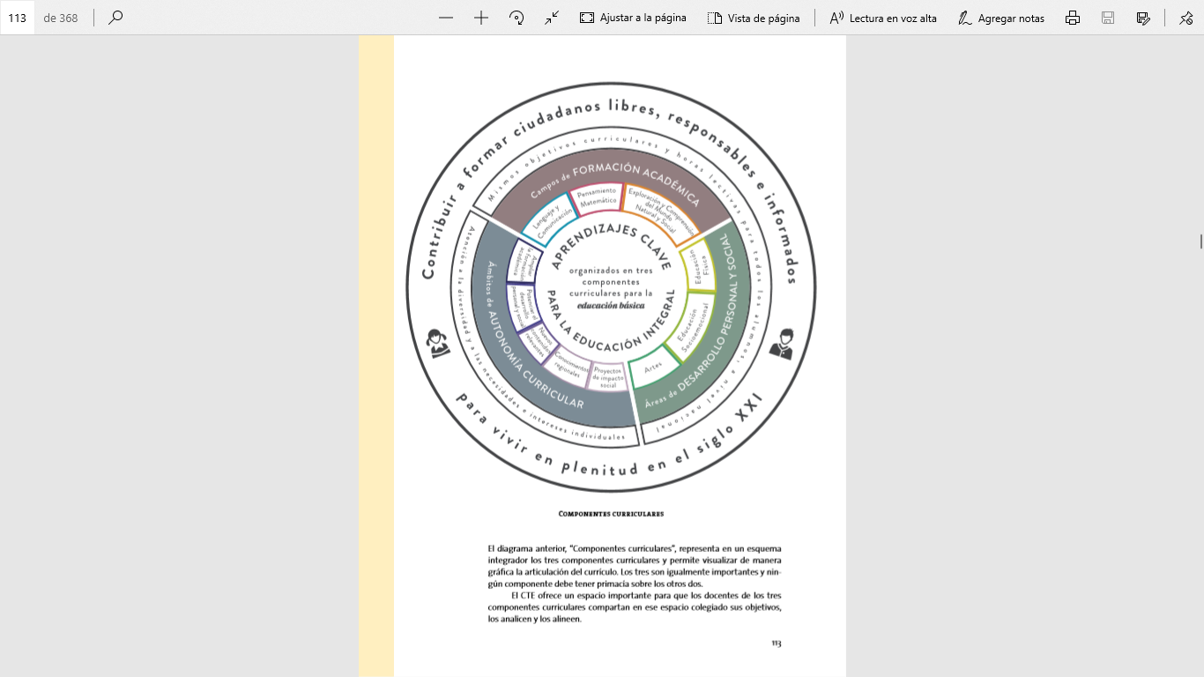

El diagrama anterior, “Componentes curriculares”, representa en un esquema integrador los tres componentes curriculares y permite visualizar de manera gráfica la articulación del currículo. Los tres son igualmente importantes y ningún componente debe tener primacía sobre los otros dos. El CTE ofrece un espacio importante para que los docentes de los tres componentes curriculares compartan en ese espacio colegiado sus objetivos, los analicen y los alineen.